Минтруд разъяснил правила формирования списка аналогичных рабочих мест перед СОУТ

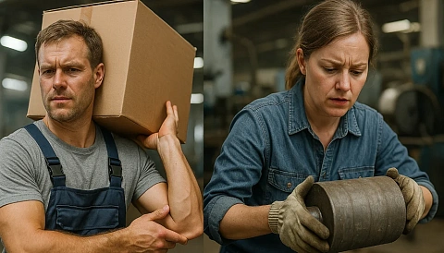
Минтруд РФ подготовил письмо от 06.11.2025 №15-4/ООГ-2175, в котором напомнил, что в соответствии с нормами №426-ФЗ перед проведением СОУТ нужно утвердить список аналогичных рабочих мест.
Под последними понимаются рабочие места, находящиеся внутри одного либо нескольких помещений одинакового типа (рабочих зон), которые оснащены однотипными вентиляционными, отопительными, осветительными системами, оборудованием для кондиционирования. Также работающие на них сотрудники должны иметь аналогичные должности/профессии, идентичные производственные функции, схожий рабочий режим, одинаковый техпроцесс, предполагающий применение одного и того же инструмента, установок, техустройств, оборудования, приспособлений, сырьевых компонентов, материалов и идентичных защитных средств.
При этом в процессе установления классов/подклассов УТ по критерию тяжести производственной деятельности нужно принимать во внимание нормируемые показатели физической динамической нагрузки, параметры статической нагрузки, а также вес грузов, с которыми приходится работать. Значения указанных показателей различаются для женщин и мужчин.
По этой причине если на аналогичных рабочих местах трудятся сотрудники обоих полов, а в данных, включенных во ФГИС СОУ нет сведений о результатах измерений параметров тяжести производственного процесса в отношении женщин, автоматически активируется алгоритм контроля, квалифицирующий это как нарушение. При этом внести изменения в переданный отчет не получится.

